S Tyflokabinetem za technikou

Srdečně Vás zveme na třetí online/osobní setkání S Tyflokabinetem za technikou

Kdy? V pátek 13. září 2024 od 15. cca do 16. hod.
Kde? Máte na výběr.
Osobně v Klubovně SONS v suterénu, Krakovská 21, Praha 1
Nebo online v prostředí MS Teams :
Registrační odkaz zde: https://1url.cz/@styflokabinetemzatechnikou

Tyflokabinet nabízí třetí neformální setkání se zájemci o současné trendy v technice, s ohledem na uživatele se zrakovým postižením. Nepůjde o přednášky ani o výuku, ale spíše o seznámení s danou problematikou. Důležitou součástí by měla být výměna zkušeností lektorů i účastníků.
Chceme se opět věnovat práci s mobilními telefony. V minulých setkáních jsme probrali hardwarovou stránku věci, zamykací a úvodní obrazovku a základní gesta pro orientaci na obrazovce. V září si projdeme gesta pro pohyb a ovládání odečítačů.
Referenčním telefonem bude iPhone, pro porovnání však budeme mluvit i o Androidu a BlindShellu Classic 2.
„S Tyflokabinetem za technikou“ je nabízeno jako sociálně aktivizační služba.
Na setkání se těší: Petra Schejbalová, Michal Jelínek a Jiří Fenz (Tyflokabinet, SONS ČR)

Zaregistrujte se nejpozději do středy 11. září.
Odkaz na online setkání pošleme zaregistrovaným nejpozději den předem.
Přihlašovací odkaz načtete také pomocí tohoto QR kódu.
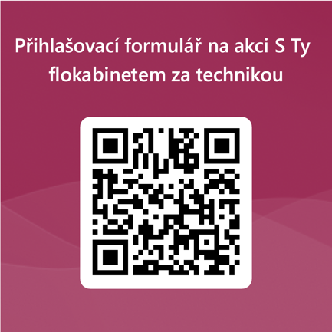

V případě dotazů, prosím, volejte Petře Schejbalové:
Mobilní telefon: 728 841 692

Petra Schejbalová
Sjednocená organizace nevidomých a slabozrakých ČR, z. s.
Krakovská 1695/21, 110 00 Praha 1
Tel: +420 728 841 692
E-mail: schejbalova@sons.cz

